
Die Alderley Edge Mines

Geschichte der Alderley Edge Mines

Der Bergbau begann in Alderley Edge in der frühen Bronzezeit. Grob während des neunzehnten Jahrhunderts in der Nähe Br y nlow gefunden Hammersteine und ein Eichenförmigen Schaufel wurden um 1750 v. Chr. als Werkzeuge der Bronzezeit identifiziert. Ein Herd in Engine Vein wurde um 1950 v. Chr. datiert. Römischer Bergbau wurde auch in der Triebwerksader gefunden, wo ein 10m tiefer Schacht und eine Passage gegraben wurden, um die Ader unterhalb der Bronzezeit zu erreichen. Der Schaft wurde auf das erste Jahrhundert nach Christus datiert.

Die erste urkundliche Erwähnung stammt aus dem Jahr 1697, und von 1693 bis Mitte des 19. Jahrhunderts wurde berichtet, dass verschiedene Leute den Edge for copper erforscht haben. Die Arbeiten wurden in Saddlebole, Stormy Point, Engine Vein und Brynlow durchgeführt. Es ist wahrscheinlich, dass die oberflächennahen Abschnitte von Wood Mine und West Mine während dieser Zeit untersucht wurden. Ein bemerkenswerter Betreiber war Charles Roe von Macclesfield, der von 1758 bis 1768 in den Minen arbeitete, bevor er nach Anglesey auf Entdeckung großer Kupfervorkommen in Parys Mountain überging.

Im Jahr 1857, ein Bristol Mann, James Michell, begann die Arbeit in West Mine und zog in den 1860er Jahren zu Wood Mine. Sein Unternehmen dauerte 21 Jahre (die Dauer des Pachtvertrags), obwohl Michell 1862 bei einem Unfall in den Minen ums Leben kam. Während dieser Arbeitsperiode wurden fast 200.000 Tonnen Erz abgebaut, was 3.500 Tonnen Kupfermetall ergab. Die West Mine wurde 1877 geschlossen und der Abandonment Plan von 1878 zeigt alle zu diesem Zeitpunkt offenen Arbeiten. Die gesamte Ausrüstung wurde 1878 verkauft. Es gab einige kleine und erfolglose Versuche, die Minen kurz vor und während des Ersten Weltkriegs wieder zu öffnen, aber diese endeten in einem Verkauf von Ausrüstung im Jahr 1926.

Ab den 1860er Jahren gab es viele tausend Besucher in den Minen, viele - einschließlich der frühesten - mit guter Beleuchtung und erfahrenen Führern. Jedoch waren viele andere Besucher, besonders zwischen 1940 und 1960, schlecht ausgestattet und nicht vorrätig verschnitten. Dies führte zu einer Reihe tragischer Unfälle, die den Minen eine traurige Berühmtheit einbrachten. Die West und Wood Mines wurden in den frühen 1960er Jahren schließlich blockiert.

Im Jahr 1969 erhielt der Derbyshire Caving Club die Erlaubnis vom National Trust (Besitzer von The Edge), die Wood Mine wieder zu eröffnen. Seit 1970 wurden hunderte Besucher mit Lampen und Helmen der Bergleute versorgt und in Sicherheit in der Nähe von Wood Mine und Engine Vein geführt. 1975 erlaubte der Besitzer der West Mine dem Caving Club einen neuen und sicheren Zugang zu dieser Mine. Im Jahr 1981 wurde die Engine Vein zur Sicherheit gekappt und dem Mietvertrag des Caving Club hinzugefügt . In den späten 1980er Jahren wurde vom Verein ein Tag der offenen Tür eröffnet, und an einem oder zwei Wochenenden kann die Öffentlichkeit jedes Jahr eine ausgewählte Mine besuchen, ohne vorher etwas zu arrangieren.

Mining-Techniken

Bis zum Ende des siebzehnten Jahrhunderts waren keine Sprengstoffe verfügbar und alle Gesteine ​​mussten von Hand geschnitten werden. Am Rand, wo der Fels weich ist, setzte sich diese Praxis bis ins frühe 19. Jahrhundert fort, und an einigen Stellen in Triebwerksvinen und Bry- nlow-Minen können Pick-Marken mit gelegentlichem Schussschießen gesehen werden . Überall in den Holz- und Westminen (die hauptsächlich im 19. Jahrhundert bearbeitet wurden) wurde der Stein von Hand gebohrt und mit Schwarzpulver (Schießpulver) gesprengt. Es gibt auch Anzeichen für eine gewisse 20 Jahrhunderts Bergbau eine hochexplosive Sprengstoffe wie Dynamit verwendet. Das Erz wurde grob im Gesicht sortiert und "Deads", das Abfallgestein, wurden in Haufen zurückgelassen. Die gute Erz wurde t in LKW auf Schienen an der Oberfläche aken. Das Erz wurde zerstoßen, put in Holzbehälter und das Kupfer extrahierten Säure und Eisenschrott verwendet wird . Das Erz ergab ca. 2% Kupfer. In der zweiten Hälfte des 19. Jahrhunderts wurden von allen Alderley Edge Mines rund 200.000 Tonnen Erz gefördert, was zu dieser Zeit 3.500 Tonnen Kupfer im Wert von 3.000.000 Pfund ergab.

Wood Mine

Wood Mine wurde für Kupfer, Blei und möglicherweise Kobalt gearbeitet. Al obwohl Wood Mine nicht die größte Mine ist, ist es ein gutes Beispiel für Bergbautechniken und Mineralien. Die Mine ist hauptsächlich das Ergebnis der Arbeit zwischen den frühen 1860er Jahren und 1877. Die Mine wurde in drei Schichten oder Ebenen bearbeitet und das Erz wurde durch einen von zwei Stollen entfernt; Einer ist der gegenwärtige Eingang und der zweite ist der Hough Level.

Es gab fünf Schachteinstiege zur Holzmine, vier wurden vermutlich gefahren, um das Ausmaß des Erzes zu finden, und der fünfte, der tiefe Schacht, der vorher erwähnt wurde, um Erz gerade zu den Behandlungsarbeiten zu extrahieren. Später wurden zwei Stolleneingänge gemacht, von denen einer mit dem Boden des tiefen Schachtes und der andere - der heutige Haupteingang - mit den oberen Ebenen der North End Chamber und Sand Cavern verbunden war.

West Mine

Im Gegensatz zu Wood Mine ist West Mine immens. Es ist mit Abstand die größte und längste der Alderley-Edge-Minen auf rund 10.000 Metern Länge. Der jetzige Eingang ist ein kleines Loch in der Ecke eines Felds, aber zuvor war der Eingang ein riesiger offener Schnitt, der 15 Meter tief war und zu einem 10 Meter hohen Eingang führte. Im Inneren besteht die Mine aus zwei Teilen, die durch einen Fehler voneinander getrennt sind. Teile der Mine sind in Alan Garners Roman "The Weirdstone of Brisingamen" zu sehen .

Wenn Sie West Mine besuchen, müssen Sie auf demselben Weg zurückkehren, wie Sie hineingegangen sind, da es nur einen offenen Eingang gibt. Als die Mine arbeitete, gab es zwei Luftschächte - eine in der Mitte und eine in der Nähe des Endes. Irgendwann in der Entwicklung der Mine waren weitere fünf oder mehr Schächte zur Oberfläche offen, aber diese wurden alle mit Steinplatten verkleidet.

Engine Vein

Diese Mine hat ihren Namen von einem tiefen Schacht, der einen Motor benötigt (wahrscheinlich von Pferden angetrieben, nicht von Dampf) und der Tatsache, dass er hauptsächlich entlang einer mineralischen Verwerfung gegraben wird . Der Name ist ziemlich alt. Innerhalb der Engine Vein können Sie alle Zeiträume des Bergbaus von 1750 BC bis 1919 AD sehen. Es gibt bronzezeitliche Gruben, große römische Galerien, schmale mittelalterliche "Sargstufen" (nach ihrer Form benannt) und ausgearbeitete Staus, die mit Schießpulver und Dynamit gesprengt wurden . Am tiefsten Punkt in Engine Vein gibt es eine Verbindung zur Hough Level, die zu Dicken Wood und Brynlow verfolgt werden kann.

Andere Minen

Die anderen Minen am Rande umfassen Brynlow Mine, die Cobalt Mine, Stormy Point Mines, Saddlebole, Reeking Mine und Finlow Hill Mine.

Der Derbyshire Caving Club (DCC) und seine Aktivitäten in Alderley Edge

Mitglieder des DCC treffen sich regelmäßig am Edge, um die Minen zu erkunden und die zahlreichen blockierten Zugänge wieder auszugraben. Erwachsene sind willkommen, dem Club beizutreten, um zu helfen Verbündeter mit dem Graben oder als Vollmitglied, um Gruppen in den Minen zu begleiten und an den weiteren Aktivitäten des Caving Club teilzunehmen. Wenn Sie mehr wissen möchten, kontaktieren Sie den Club, indem Sie eine Nachricht über unsere Website hinterlassen : www.DerbysCC.org.uk oder auf Facebook: derbyshirecavingclub .
Geologie von Alderley Edge

Alderley Edge besteht aus Sandsteinen, die vom Edge in Richtung Congleton Road ( alte A34) bei etwa 12 Grad zur Horizontalen abfallen. Der Sandstein ist keine feste Masse, sondern in Schichten viele Meter dick. Jede Schicht oder jedes "Bett" unterscheidet sich leicht in Ursprung, Härte und Farbe. Alle Felsen von Alderley wurden vor etwa 24 Millionen Jahren niedergelegt. Die jüngsten Gesteine ​​sind die West-Minen-Schichten, die aus Sand in der Luft gebildet werden und bei Alderley die dicksten Schichten bilden. Unter ihnen sind die Wood Mine Betten aus abwechselnden Schichten von Konglomerat, Wasser abgelagertem Sand gebildet Stein und Mergel. Darunter befinden sich wieder die harten Schichten der Engine Vein-Sandsteine, die den Boden der Helsby-Formation bilden. Es sind diese harten Betten, die am Stormy Point ausbrechen und die witterungsbeständigen Felsen bilden, die den Castle Rock bilden. Am unteren Rand von Stormy Point erscheinen schließlich die weichen Wilmslow- Sandsteine.

Neben den horizontalen Trennungen im Gestein, die von den Sandstein- und Lehmschichten gebildet werden, gibt es vertikale Trennungen, die einige zehn Millionen Jahre nach der Sandsteinlagerung entstanden sind. Diese vertikalen Brüche oder " Fehler " treten überall auf der Kante auf und folgen zwei vorherrschenden Richtungen. Die Nord-Süd-Verwerfungen waren für den Großteil der Hauptbewegung des Felsens verantwortlich, einschließlich der erhebenden Kante selbst und des steilen Hügels an der Congleton Road. In der Tat wurde das gesamte Land zwischen der Congleton Road und dem Edge als Block mehrere hundert Meter wegen der Verwerfung angehoben. Die andere Richtung der Störung ist ungefähr Nordwesten-Südosten und Fehler auf dieser Ausrichtung ment sind oft mineralisiert. Es wird angenommen, dass die Erze in Lösung durch die Verwerfungen getragen wurden, was für den Wasserfluss leichtere Wege lieferte als die umliegenden Tone und Sande.

Einige Bleie sind in den Verwerfungen zu finden (z. B. an Engine Vein und am Stormy Point), aber das meiste Kupfer und ein Großteil des Bleis befinden sich verstreut im Sandstein auf einer oder beiden Seiten der Verwerfungen. Der kupferhaltige Erzkörper ist in der Nähe eines Fehlers am dicksten und verjüngt sich vom Fehler. Im Allgemeinen findet sich Erz nur auf der nach unten geneigten (südwestlichen) Seite der Verwerfung, die zeigt, wie es durch Wasser abgeschieden wurde, das nach der Erhebung des Landes durch den Sandstein sickerte. In der West Mine ist die Assoziation mit Störungen weniger klar, aber dies ist wahrscheinlich durch die Tatsache erklärt, dass die Gesteine ​​in der West Mine poröser sind und die Lösungen weiter führen könnten als in der Wood Mine oder Engine Vein.

Mineralien gefunden in den Alderley Edge Mines

Von allen in Alderley Edge vorhandenen Mineralien bestehen Sandstein Quarz ist die am häufigsten vorkommende Kieselsäure (SiO₂). Die nützlichen Mineralien sind die Metallerze, die im Sandstein oder in den Störungen durch den Sandstein gefunden werden. Die gebräuchlichen Mineralien sind auf der Rückseite dieser Broschüre aufgeführt.

Bitte sammeln Sie keine Mineralien, genießen Sie es zu betrachten und lassen Sie sie für zukünftige Besucher sehen.

Malachit: Basisches Kupfercarbonat - Cu₂CO₃(OH)₂
Grüner Malachit ist das am häufigsten vorkommende wirtschaftlich ergiebige Erz in Alderley Edge und war Gegenstand des größten Teils des Bergbaus. Es wurde durch die Reaktion von Oberflächenwasser mit gelöstem Kohlendioxid mit "primären" Sulfiderzen, wie Chalkocit (Cu2S), gebildet, von denen Spuren im Erzkörper noch vorhanden sind.

Azurit: Basisches Kupfercarbonat - Cu₃(CO₃)₂(OH)₂
Mit dem Malachit gefunden, ist Azurit hellblau (besonders wenn es feucht ist) und ist in ähnlicher Weise wie Malachit gebildet. Azurit ist weniger verbreitet als Malachit, wird aber in einer ungewöhnlichen Form in der Triebader gefunden, wo kleine Kügelchen mit einem Durchmesser von etwa 3 mm in einem grauen Ton dispergiert sind.

Chrysokoll: Wasserhaltiges Kupfersilikat - CuSiO₃.nH₂O
Chrysokoll ist auch ein sekundäres Mineral und bildet sich in verlassenen Minenpassagen aus rieselndem Wasser. Es ist eine schöne tiefblaue Farbe, wenn es feucht ist und bildet die "Grünen Wasserfälle" in der Wood Mine und dem "Green River" in der West Mine.

Galena: Bleisulfid - PbS
Pure Galena ist glänzend grau und sieht aus wie Bleimetall. Bei Alderley ist es häufiger im Sandstein als graue Flecken verstreut, obwohl die charakteristischen kubischen Kristalle noch mit Hilfe einer Handlinse zu sehen sind. Das kohlensaure Blei, Cerussit, findet sich auch reichlich in Alderley.

Asbolit: Mangan / Cobalt-Oxide und Arsenate
Schwarz und in kleinen Flecken an mehreren Stellen in den Minen gefunden. Strikter bekannt als "Cobaltian Wad" wurde Asbolit für eine kurze Zeit bearbeitet, um Kobalt für die blaue Färbung in Glas und Papier zu erhalten.

Baryt: Bariumsulfat - BaSO₄
Baryt ist sehr weit am Rande und wurde nie für Profit gearbeitet. An vielen Stellen zementiert es den Sand und produziert den sehr harten Stein, der an Stellen wie Stormy Point hervorsticht.

Eisenmineralien: Verschiedene Eisenoxide
Eine Anzahl von Eisenverbindungen ist vorhanden, die in allen Minen die charakteristischen rostroten Streifen ergeben. Der chemische Prozess im letzten Jahrhundert hat das Eisen aus dem Sandstein entfernt, weshalb der verarbeitete Sand im Bereich der alten Sandhügel anderswo viel weißer ist als Sand.

Diese Seite listet nur einige der Mineralien am Edge auf. Zu den gefundenen Elementen gehören Silizium, Kupfer, Eisen, Blei, Schwefel, Chlor, Phos Phosphor, Kohlenstoff, Sauerstoff, Wasserstoff, Calcium, Aluminium, Molybdän, Vanadium, Wolfram, Zink, Barium, Kobalt, Arsen, Nickel, Mangan und sogar Spuren von Gold

Mehr Informationen

Der Club hat ein kleines Museum in einem Gebäude hinter dem Wizard. Es gibt auch eine Fülle von Informationen auf unserer Website (www.DerbysCC.org.uk) und in dem 2012 erschienenen Buch "The Alderley Edge Mines" von Nigel Dibben.

ÜBERSETZUNG

Diese Broschüre wurde automatisch übersetzt. Es enthält wahrscheinlich viele Fehler in Ihrer Sprache. Wenn Sie bereit sind, dies zu korrigieren , sind wir Ihnen sehr dankbar. Wir hoffen, Versionen in Französisch, Spanisch, Deutsch, Italienisch und Polnisch zu haben und mehr, wenn Leute anbieten möchten, das Original zu übersetzen.

Der Text jeder Sprache steht als Word-Dokument von unserer Website www.DerbysCC.org.uk/alderley/ euroleaflets.php zur Verfügung . Sie können Kommentare oder Änderungen an den Autor über alderleymines@DerbysCC.org.uk oder über einen Link auf dieser Seite senden.
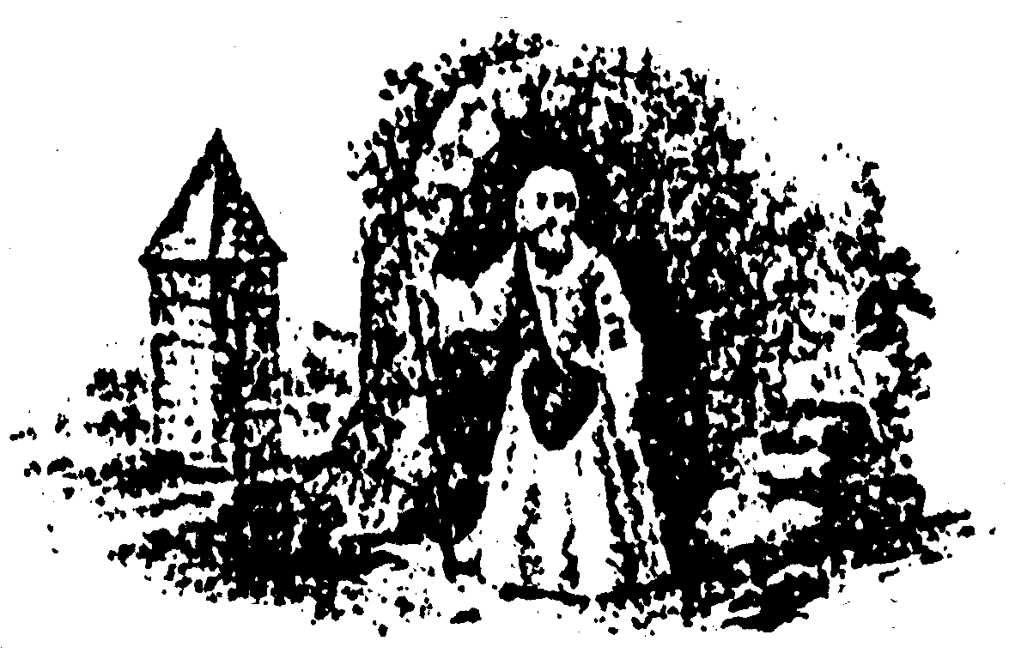
~ ~ ~
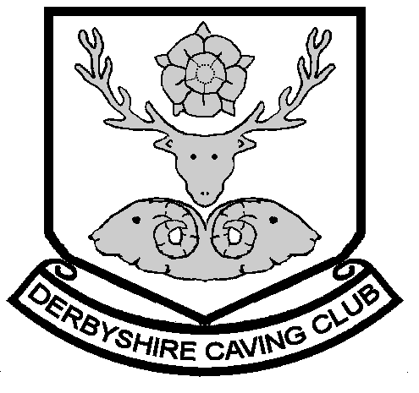

Die Logos des Derbyshire Caving Clubs (1960-heute) und die Alderley Edge Mining Company (1859-1877)

NJ Dibben für den Derbyshire Caving Club - September 2018

